администрация МУНИЦИПАЛЬНОГО ОБРАЗОВАНИЯ
СОСНОВОБОРСКИЙ ГОРОДСКОЙ ОКРУГ ЛЕНИНГРАДСКОЙ ОБЛАСТИ

постановление

от 17/03/2023 № 739

О внесении изменений в постановление администрации
Сосновоборского городского округа от 19.05.2009 № 742
«Об осуществлении муниципальных заимствований
и о муниципальном долге Сосновоборского городского округа»

В целях актуализации отдельных пунктов постановления администрации от 19.05.2009 № 742 «Об осуществлении муниципальных заимствований и о муниципальном долге Сосновоборского городского округа» и приведения их в соответствии с пунктом 17 статьи 103 Бюджетного кодекса Российской Федерации, администрация Сосновоборского городского округа п о с т а н о в л я е т:

1. Внести изменения в Положение об осуществлении муниципальных заимствований и о муниципальном долге Сосновоборского городского округа, утвержденное постановлением администрации Сосновоборского городского округа от 19.05.2009 № 742 «Об осуществлении муниципальных заимствований и о муниципальном долге Сосновоборского городского округа» (далее - Положение):
1.1. п.2.5. Положения изложить в новой редакции «2.5. Осуществление муниципальных заимствований городского округа путем заключения кредитных договоров и соглашений, договоров и соглашений о получении муниципальным образованием бюджетных кредитов от бюджетов других уровней бюджетной системы, предоставление муниципальных гарантий, так же управление муниципальным долгом осуществляется исполнительно-распорядительным органом муниципального образования – администрацией Сосновоборского городского округа в соответствии с уставом городского округа».
1.2. п.2.6. Положения изложить в новой редакции «2.6. Комитет финансов Сосновоборского городского округа в сфере организации исполнения бюджета осуществляет следующие функции по обслуживанию муниципального долга в сфере организации исполнения бюджета:
2.6.1. финансирование расходов по обслуживанию муниципального долга;
2.6.2. текущее управление муниципальным долгом;
2.6.3. регистрация и учет долговых обязательств городского округа и операций по их привлечению, обслуживанию и погашению, ведение муниципальной долговой книги в порядке, установленном администрацией городского округа в соответствии с правовыми актами Министерства финансов Российской Федерации.».

2. Общему отделу администрации (Смолкина М.С.) обнародовать настоящее постановление на электронном сайте городской газеты «Маяк».

3. Отделу по связям с общественностью (пресс-центр) комитета по общественной безопасности и информации (Бастина Е.А.) разместить настоящее постановление на официальном сайте Сосновоборского городского округа.

4. Настоящее постановление вступает в силу со дня официального обнародования и распространяется на правоотношения, возникшие с 01.01.2023 года.

5. Контроль за исполнением настоящего постановления оставляю за собой.

Первый заместитель главы администрации
Сосновоборского городского округа С.Г. Лютиков

Исп. Блеклова Е.Е.
(комитет финансов)
2-99-60 ПТ

СОГЛАСОВАНО:

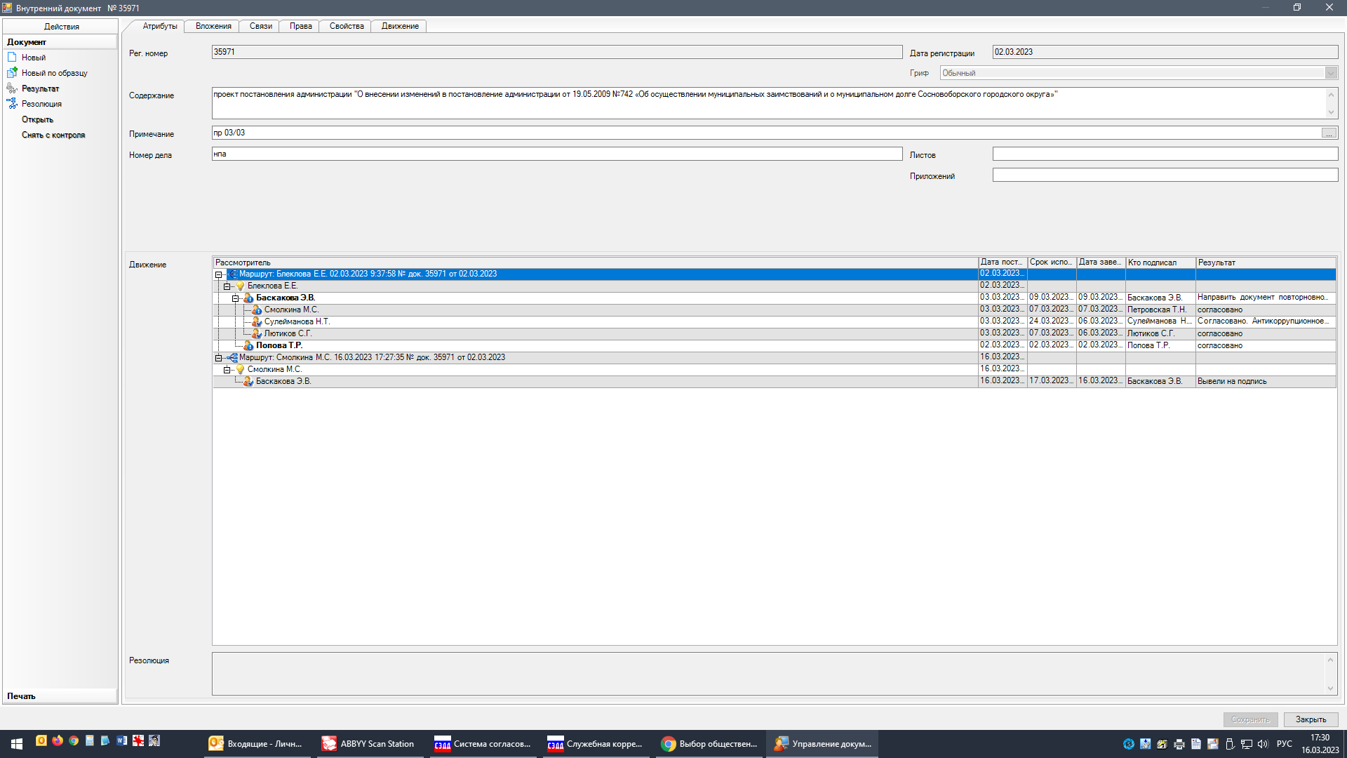

Рассылка:
КФ, ОЭР, Пресс-центр

